Сказка-шумелка
«Весна пришла»

Цель: развивать слуховое внимание, творчество дошкольников.
Шумовые инструменты: два стакана с водой, треугольник, металлофон, бумажный конус, колокольчики, дудочка, свистулька, трещотка, трещотка, бутылка с горохом.
Предшествующая работа: чтение и заучивание сказки, обсуждение шумового сопровождения, распределение шумовых инструментов.

Текст сказки | Шумовой музыкальный инструмент
Пришла весна,  Поет ручей. | Стаканы (переливать воду)
Сосульки плачут о зиме. | Треугольник  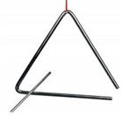
Пробился первый лепесток. | Колокольчики
Раскрылся маленький цветок. | Металлофон (глиссандо)  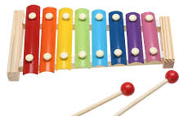
Проснулись пчелы поутру. | Шуршалочки  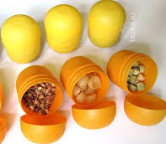
И гнуться ветки на ветру. | Бумажный конус (подуть)  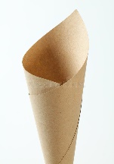
И слышен свист, | Свистулька  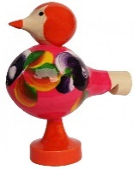
И слышен гам. Запели птицы тут и там. | Свистулька, дудочка  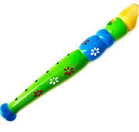
Весна идет, весна идет  И все ликует и поет. | Треугольник  Металлофон  Свистулька  Дудочка  Бутылка с горохом  